ZPG Wirtschaft

Der Ehrbare Kaufmann 2.0 - Triebfedern unternehmensethischen Handelns?

2 Doppelstunden:

Voraussetzungen:
Vorbereitende Hausaufgabe:
Die Schülerinnen recherchieren einen Text zur Definition von CSR und erstellen mithilfe dieses Textes ein „Wordle“ z.B. unter https://www.wortwolken.com/

Ziele der Doppelstunde:
Die SchülerInnen können
- unternehmensethische Ansätze anhand von realen unternehmerischen Gegebenheiten abgleichen
- unternehmensethische Ansätze im Rahmen eines normativen Managementskonzepts verorten und aus unterschiedlichen Perspektiven einordnen.

I. inhaltsbezogene Kompetenzen: [Grundlagen der Betriebswirtschaft]
(12) das Handeln von Unternehmen anhand unternehmensethischer Ansätze überprüfen
I. inhaltsbezogene Kompetenzen: [Grundlagen der Ökonomie]
(1) Einflussfaktoren auf ökonomisches Verhalten (Handeln nach Präferenzen, Reagieren auf Anreize und Restriktionen) anhand verschiedener Erklärungsansätze (Rationalitätshypothese beziehungsweise begrenzte Rationalität) beschreiben und deren Aussagekraft beurteilen
(3) sowohl individuelle als auch gesellschaftliche Dilemmasituationen (Gefangenendilemma, Trittbrettfahrersituation) erklären und das Verhalten der Akteure in diesen Situationen bewerte
II. prozessbezogene Kompetenzen
Analysekompetenz
2.1.4 modellhaftes Denken nachvollziehen und in Modellen denken (I–III)
2.1.5 Möglichkeiten und Grenzen ökonomischen Verhaltens unter […] Nachhaltigkeitsaspekten analysieren (III)
Urteilskompetenz

2.2.1 ökonomisches Handeln unter Sach- und Wertaspekten kriterienorientiert […] beurteilen beziehungsweise bewerten (I)

III. Stundenverlauf
Unterrichts-phase | Inhalte | Sozialform | Material
Einstieg | Überleitung Kräftefeld Kundenerwartung/ unternehmerisches Kalkül | Plenum | M1
Problematisierung / Erweiterung | Zugang deduktiv über CSR (Öffentlichkeitswahrnehmung) Hat Moral/ Ethik einen Einfluss auf den Preis? | Plenum | Wordle M2
Lehrervortrag | Einordnung der Umsetzung eines CSR Konzepts im Rahmen von Unternehmensführung | Plenum | Material Lehrervortrag
Erarbeitung | Normatives Management - betriebsinterne Abläufe und Optionen -> unternehmensinterne Verortung | S | M3
Vertiefung und Ergebnissicherung | Der Ehrbare Kaufmann als Konversion zwischen Normnativem Management und CSR? | S_S | M4
Erarbeitung | Strategisches Management Kräftefeld unternehmensethischer Handlungsmöglichkeiten | S | M5
Transfer | Strategisches Management Exemplarische Anwendung PINTO  Strategische Einordnung Rentabilität und Moral | S, S_S | M6
Vertiefung/ Transfer | Operatives Management  Wertvorstellungsprofil als Realisierungsmatrix des normativen Managements | S_S | M7
Differenzierung/ Abschluss | Einordnung/ Verbindung zu Grundlagen der Ökonomie (Prinicipal-Agent-Theorie)  Operatorentraining Verfassen eines Kommentars/ Vergleichen | S | M8  M9

Material 1
Exemplarisch: 1 Kg Hähnchenbrust (Anteil an erzieltem Gesamtverkaufspreis)
 | konventionell | BIO
Verkaufspreis im Handel | Ca. 7,00 € | Ca. 30,00 €
Bauer (Marge) | 2,50 € | 9,50 €
Schlachthof/ Zwischenhandel (Marge) | 2,30 € | 5,00 €
Handel (Marge) | 2,20 € | 15,50 €
52%
31%

Quelle: https://www.daserste.de/information/wirtschaft-boerse/plusminus/sedung/hr/bio-boom-preise-100.html Zuletzt aufgerufen am 11.01.2020.
Einstiegsfrage: Erläutern Sie, ob die jeweilige Beteilung am Wertschöpfungsprozess gerecht(fertigt)/ angemessen ist.
Weiterführende Frage: Erklären Sie weshalb es auf unterschiedlichen Stufen der Wertschöpfungskette abweichende Gewinnmargen gibt.

Lösungshinweis/Tafelbild Kräftefeld

Moral/ Ethik und Preisgestaltung- gibt es einen Zusammenhang?
Gutes/ schlechtes (ethisches) Verhalten?
Gewinn?

Welche Überlegungen stellt ein Unternehmen an?

Öffentlichkeitswirksamkeit?

Quelle: Eigene Darstellung

Vorbereitete Hausaufgabe: Material 2
Die Schülerinnen recherchieren einen Text zur Definition von CSR und erstellen mithilfe dieses Textes ein „Wordle“ z.B. unter https://www.wortwolken.com/
Exemplarisches Beispiel:
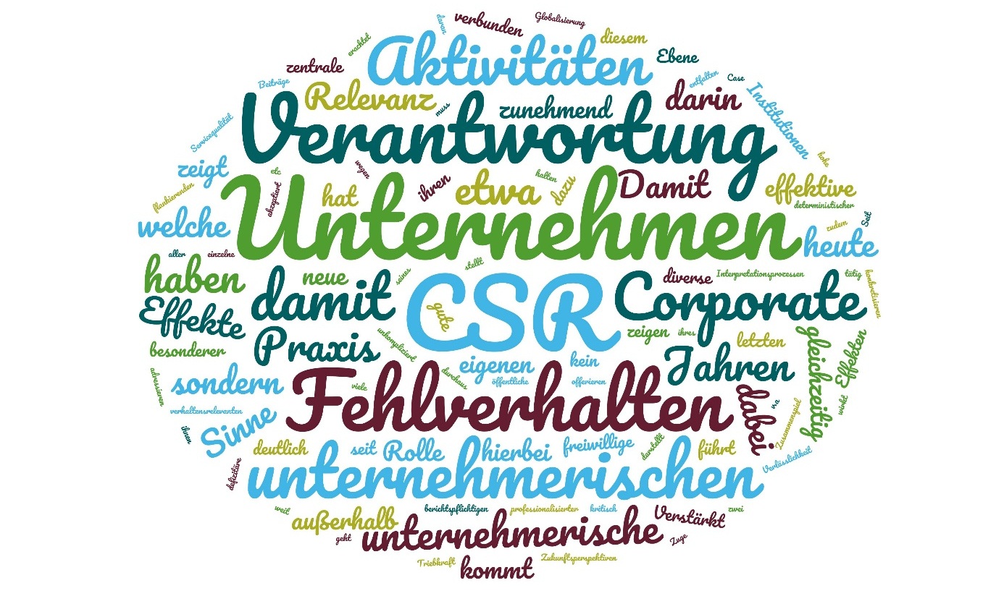
Quelle: Eigene Darstellung

Aufgabe: Erläutern Sie, unter Einbezug des Drei-Dimensionen-Modells, welche Dimensionen („Ich-Dimension“, „die Anderen und ich“ sowie „das System“) von der Umsetzung eines CSR Konzepts betroffen sind.

Lehrervortrag: Material
Umsetzung von moralisch/ ethischen Prinzipien im Rahmen Unternehmensführung

Das St. Galler Management-Konzept- wichtiger Bezugsrahmen für eine systemorientierte Managementlehre - sieht drei Ebenen vor auf denen unternehmensethische Aspekte verortet werden müssen:

Die Managementprozesse beinhalten alles, was mit der Gestaltung, Lenkung und Entwicklung eines Unternehmens zu tun hat. Dabei geht es konkret um die unternehmerische Führungsarbeit, wobei drei Ebenen unterschieden werden:

Normative Orientierungsprozesse (z.B. grundlegende Verhaltensprinzipien gegenüber Anspruchsgruppen, wobei die Gerechtigkeit gegenüber den Anspruchsgruppen im Vordergrund steht)

Strategische Entwicklungsprozesse (z.B. Entwicklung einer Strategie, bei der der langfristige Erfolg des Unternehmens im Vordergrund steht)

Operative Führungsprozesse (z.B. Mitarbeiterführung, wobei die Effizienz im Alltagsgeschäft im Vordergrund steht.

Hinweis: Weitere erläuternde Materialien befinden sich im Anhang
Quelle: Steingruber; Daniel; Capaul, Roman (2013): Betriebswirtschaft verstehen. Das St. Galler Management-Modell. Cornelsen Verlag Berlin, S. 46.

Material 3
Der Begriff des Normativen Managements (nachhaltiges Wirtschaften auf der
betriebswirtschaftlichen Ebene)
Unternehmen nehmen einen sehr aktiven und gestaltenden Standpunkt bei der Schaffung eines CSR-freundlichen Umfelds ein. Dabei ist der Gedanke der Gewinnerzielung nur durch so genannte Nebenbedingungen zu realisieren. Hierbei orientieren sie sich an den Leitlinien des normativen Managements.
Normatives Management beschäftigt sich mit den generellen Zielen der Unternehmung, mit Prinzipien, Normen, Werte und Spielregeln, die darauf ausgerichtet sind, die Lebens- und Entwicklungsfähigkeit der Unternehmung zu ermöglichen. Das normative Management wirkt sich insbesondere auf die operative sowie strategische Ebene eines Unternehmens aus. Dabei wird häufig der Begriff einer nachhaltigen Unternehmensführung benutzt, wobei dieser zumindest in der öffentlichen Wahrnehmung zu einem inhaltslosen Konzept erodiert ist. Folgende Dimensionen können hierbei unterschieden werden:
Aufgabe: Begründen Sie, in welcher Reihenfolge ein Unternehmer die unterschiedlichen Elemente eines normativen Managements priorisieren könnte/ sollte.
Charakterisieren Sie, welcher Zielkonflikt/ welche Zielkomplementarität bei unterschiedlichen Akteuren (auch unter volkswirtschaftlicher Betrachtungsweise) auftreten können.
Glossar zu Gewinnerzielung unter Nebenbedingungen: Ihr Gesamtverhalten (des Unternehmers) soll ein legitimes Erarbeiten des Gewinns sicherstellen. Legitim ist eine Entscheidung oder ein Verhalten somit nur, wenn ein Unternehmen sein Verhalten, seine Ansprüche und Entscheidungen darauf hin überprüft, ob die Würde der betroffenen Menschen (Stakeholder) und ihre moralischen Rechte nicht angetastet und bedroht werden.
Quelle: In Anlehnung: Dubs, Rolf (2012) Das St. Galler Management-Modell- ganzheitliches unternehmerisches Denken, Linz, Trauner Verlag (S.29)

Material 4 Ehrbarer Kaufmann
Aufgabe: Der Deutsche Industrie- und Handelskammertag versucht die Komplexität des Konzeptes des normativen Managements in Verbindung CSR mit dem Begriff des Ehrbaren Kaufmanns zu fassen. Arbeiten Sie die Position des DIHKs anhand des folgenden Materials heraus.
Dieser "ehrbare Kaufmann" war jahrhundertelang die einzige Garantie eines geordneten Handels gegenüber der "Räuberei" – insbesondere im internationalen Bereich. Heute ist das Konzept des "ehrbaren Kaufmanns" demgegenüber weitgehend in Vergessenheit geraten.
Die Instrumente, die das IHK-Gesetz den Industrie- und Handelskammern zur Ausfüllung ihres Auftrages zur Verfügung stellt, sind kaum effektiv. Insbesondere gibt es außerhalb der freien Berufe keine Rügemöglichkeiten durch Kammern und auch keine Berufs- oder Ehrengerichtsbarkeit. Der Begriff des "ehrbaren Kaufmanns" wird zunehmend durch Soft-Law-Anglizismen wie "Compliance", "Good Governance", "Fair Play" und "Corporate Social Responsibility (CSR)" verdrängt.
Der "ehrbare Kaufmann" ist seit jeher ein Leitbild der verfassten Unternehmerschaft, was sich beispielsweise in Hamburg in der engen Verbindung zwischen Handelskammer und der "Versammlung eines Ehrbaren Kaufmanns" manifestiert. In den Medien wird dagegen gerade in letzter Zeit eher ein negatives Unternehmerbild verbreitet. Die Notwendigkeit eines Bewusstseinswandels wird zwar erkannt, aber klare Konzepte dafür gibt es nicht – was sich nicht zuletzt auch an einer Verwendung der genannten englischen Begriffe zeigt, die nur dunkel vermuten lassen, was hinter ihnen stecken könnte. Die Herausforderung besteht darin, in der Unternehmerschaft das Rechtsbewusstsein und die Verantwortung, die sich aus der gesellschaftlichen Stellung des Unternehmers ergibt, zu stärken. Der "ehrbare Kaufmann" ist dabei zugleich Anspruch und Ziel.

Position des DIHK:
Der "ehrbare Kaufmann" ist ein Konzept, das nicht in leerlaufenden Gesetzen und in diffusen Sonntagsreden abgehandelt werden darf. Es gilt, den "ehrbaren Kaufmann" wieder mit Leben zu füllen. Der DIHK engagiert sich diesbezüglich gegen unlauteren Wettbewerb und gegen Produkt- und Markenpiraterie, setzt sich für eine Verhinderung und Bekämpfung der Korruption ein und unterstützt kaufmännische Mediation und Schiedsgerichtsbarkeit. Der DIHK unterstützt grundsätzlich alle Bestrebungen, deren Ziel es ist, den "ehrbaren Kaufmann" zu fördern.
Kritisch sind allerdings solche Aktivitäten zu betrachten, bei denen der "ehrbare Kaufmann" oder die "Corporate Social Responsibilty (CSR)" lediglich Deckmantel für ein privates Gewinnstreben sind. Ebenfalls kritisch sind Bestrebungen des Gesetzgebers, gesetzliche Vorgaben für Verhaltensweisen zu machen, durch die sich Unternehmer im Wettbewerb durch freiwilliges besonderes soziales Engagement, Engagement für die Umwelt oder Ähnliches hervorheben wollen. Der Gesetzgeber soll zwar Handlungen, die dem Bild des "ehrbaren Kaufmanns" nicht entsprechen, durch Normen und deren strikte Anwendung verhindern. Er soll aber nicht gesetzlich vorschreiben, was einen "ehrbaren Kaufmann" positiv auszeichnet. Dies soll freiwillig bleiben.
Quelle: https://www.dihk.de/de/themen-und-positionen/recht-in-der-wirtschaft/ehrbarer-kaufmann-2728 Zuletzt aufgerufen am 11.01.2020.

Zusätzliche Informationen zum Umgang und Einordnung des ehrbaren Kaufmanns:
Retzmann, Thomas (4/ 2019) Der ehrbare Kaufmann in Zeiten moderner Wirtschafts- und Unternehmensethik- Eine Didaktik für die berufsmoralische Bildung in Wirtschaft und Verwaltung. Veröffentlicht auf https://www.bibb.de/veroeffentlichungen/de/publication/download/10212

Material 5
Wirtschaftsethik/ Unternehmensethik – wie sich Unternehmen dem Begriff annähern - Strategisches Management
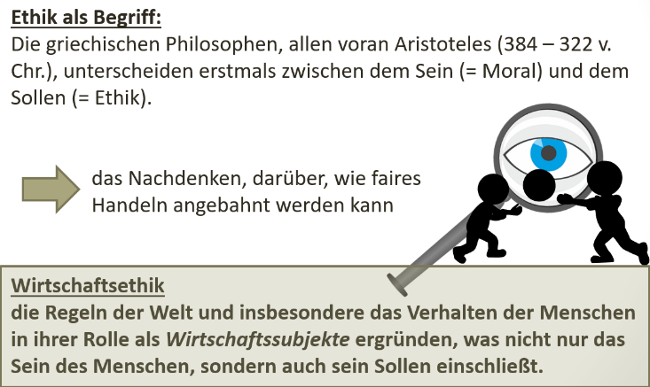
Es ist geradezu ein Ding der Unmöglichkeit, fundiert und somit unwidersprochen zu beurteilen, ob ein Unternehmen moralisch gut oder schlecht handelt. Systematischer Ausgangspunkt der Unternehmensethik ist der Konflikt zwischen Gewinn, verstanden als Unternehmenserfolg unter Wettbewerbsbedingungen, und Moral, verstanden als adäquate Berücksichtigung der berechtigten Interessen betroffener Anspruchsgruppen des Unternehmens. Unternehmensethik hat hierbei die Aufgabe, zur Bewältigung der verschiedenen Formen dieses Konflikts, z.B. Korruption, Kinderarbeit, Umweltverschmutzung, Bilanzverschleierung etc. in einer ethisch begründbaren sowie ökonomisch implementierbaren Form beizutragen. Der Schweizer Wirtschaftsethiker Ulrich teilt die unterschiedlichen Auffassungen wirtschaftsethischen Handelns auf Unternehmensebene in drei Bereiche ein:
Vertreter der korrektiven Wirtschaftsethik orientieren sich weiterhin an der Gewinnmaximierung und verhalten sich dabei auf zwei Arten:
Quelle: Eigene Darstellung
- Sie entlasten ihr Gewissen, indem sie „Gutes tun".
- Sie rechtfertigen alles mit ökonomischen Sachzwängen, obwohl sie wissen, dass ihr Verhalten unmoralisch und ihre Begründung eine Ausrede ist. Im Hintergrund bleibt aber alles auf Gewinnmaximierung ausgerichtet.
Die korrektive Wirtschaft ist unehrlich. Deshalb eignet sie sich nicht zur nachhaltigen Entwicklung der Wirtschaft und Gesellschaft.
Die funktionalistische Wirtschaftsethik hält am Prinzip der kurzfristigen Gewinnmaximierung fest. Sie beobachtet dazu die Veränderungen moralischer Verhaltensweisen bei den Stakeholdern und versucht sich sofort darauf auszurichten, um den Eindruck zu erwecken, man bemühe sich um ein moralisch besseres Verhalten. Tatsächlich dient das „bessere" Verhalten nur als Schmiermittel für eine weitere Gewinnmaximierung. Dieses Verhalten beruht meist auf opportunistischem Denken und trägt nichts zur Nachhaltigkeit bei. Die funktionalistische Wirtschaftsethik trägt tendenziell eher weniger zu einem nachhaltigen Management bei.
Die integrative Wirtschaftsethik will Wirtschaft und Ethik miteinander versöhnen. Sie hält am Gewinn fest, will aber bewusst einen Gewinn unter Nebenbedingungen erzielen. Ihr Gesamtverhalten soll ein legitimes Erarbeiten des Gewinns sicherstellen. Legitim ist eine Entscheidung oder ein Verhalten somit nur, wenn ein Unternehmen sein Verhalten, seine Ansprüche und Entscheidungen darauf hin überprüft, ob die Würde der betroffenen Menschen (Stakeholder) und ihre moralischen Rechte nicht angetastet und bedroht werden. Grundlage der Legitimität ist also ein Moralprinzip der Unternehmensführung, das die umfassende und gegenseitige moralische Achtung der Würde und Rechte aller Menschen beinhaltet.
Wie nun Würde und moralische Rechte umschrieben werden sollen, kann niemand - auch keine Ethik - objektiv festlegen. Deshalb müssen die Verhaltensweisen der Unternehmen im gegenseitigen ernsten und rationalen Gespräch (Diskurs über die Interessen aller Stakeholder und die Entwicklungen in den Umweltsphären) gesucht werden, was nur gelingen kann, wenn alle Stakeholder diskursfähig sind, also auf die anderen Stakeholder gehört wird, die eigenen Interessen auf Legitimität hin überprüft sowie sachlich und öffentlich begründet werden können und ein Wille zum Konsens vorhanden ist
Quelle: In Anlehnung: Dubs, Rolf (2012) Das St. Galler Management-Modell- ganzheitliches unternehmerisches Denken, Linz, Trauner Verlag (S.30 f)
Aufgabe: Ordnen Sie dem Fallbeispiel Pinto eine der wirtschaftsethischen/ unternehmensethischen Ansätze zu. https://www.youtube.com/watch?v=PAI5T8UecEY
Material 6
Unternehmerische Handlungsmöglichkeiten zwischen Rentabilität und MoralStrategisches Management
Ford befand sich in einer klassischen Dilemmasituation und musste sich zwischen Rentabilität und moralisch richtigem Handeln entscheiden. Ordnen Sie das Fallbeispiel PINTO in folgende Übersicht ein und begründen Sie, wie Sie gehandelt hätten.
Ethische Handlungen sind nicht rentabel, werden aber ordnungspolitisch gefordert (z.B. Elektroauto)
Unternehmen erzielen Gewinne durch Geschäfte mit Ethik (z.B. Fair Trade)
Hohe moralische Akzeptanz
Hohe Rentabilität
Geringe moralische Akzeptanz
„Theoretisches Konstrukt“
Ökonomische Ziele werden zwar rechts- und wettbewerbskonform verfolgt, jedoch „unethisch“
(z.B. Waffenproduktion)
Geringe Rentabilität

Übersicht in Anlehnung an: Friske, Cindy/Bartsch, Elmar/Schmeisser, Wilhelm: Einführung in die Unternehmensethik: Erste theoretische, normative und praktische Aspekte. Lehrbuch für Studium und Praxis. München und Mering: Rainer Hampp Verlag, 2005.
Zusätzliches Material zur Einordnung unternehmensethischer Überlegungen: Dvorak-Benko, Blanka https://www.hak.cc/files/thesis/Masterarbeit_Unterrichtskonzept_2_Dvorak-Benko_Legerer.pdf. Zuletzt aufgerufen am 20.01.2020.
Material 7
Wertvorstellungsprofil - eine Entscheidungsmatrix für unternehmerisches ethisches Handeln – Operatives Management
Unternehmen müssen bei der Frage, wie sich ethische Grundüberzeugungen im normativen Management niederschlagen (siehe Material 3), immer auch der unbequemen Frage stellen, ob sich das Unternehmen ein solches Verhalten leisten kann. Davon abgesehen ist es bei der Festlegung von grundsätzlichen unternehmensethischen Überlegungen nützlich, mit einem Wertvorstellungsprofil zu arbeiten. Dies ermöglicht eine Harmonisierung unterschiedlicher Managementebenen und eine zielsichere Übersetzung in praktische Maßnahmen. (Drei-Ebenen-Modell nach Edgar H. Schein).
Aufgaben: a) Beurteilen Sie die Vorgehensweise des Ford-Konzerns unter Zuhilfenahme folgender Tabelle und tauschen Sie sich über weitere Beispiele (Unternehmen/ Konzerne) aus mit denen Sie in Ihrem Alltag direkt/ indirekt in Kontakt kommen.
b) Überprüfen Sie die These, dass die Umsetzung eines Wertvorstellungsprofils häufig von der Rechtsform des Unternehmens abhängig ist.
 | Ausprägung (mögliche Umsetzungsformen)
Gewinnverständnis | Gewinnmaximierung | Gewinn unter  Nebenbedingungen
Berücksichtigung  gesellschaftlicher Ziele | Aufgabe des Staates | Strikte Beachtung der  Würde der Menschen und  der Menschenrechte
Beachtung  ökologischer Ziele | Nur Einhaltung der  rechtlichen Vorschriften | Eigene Initiativen zur  Verbesserung
Technologische Rolle  des Unternehmens | Ausschließlich gewinnorientierte  Produktentwicklung | Produktentwicklung  beschränkt auf sinnvolle  Produkte
Verhalten auf  den Märkten | Aggressives Auftreten  (Ausschalten der  Konkurrenz) | Verhalten, um langfristig  einen guten Ruf zu haben
Soziale Sicherung der  Mitarbeiter | Nur Erfüllen der rechtlichen Vorschriften | Gezielte Sicherung der  Mitarbeiter
Umgang mit  den Mitarbeitern | Ausschließlich  Leistungsorientiert | Leistungsorientierung  ohne Vernachlässigung  der menschlichen Aspekte
Förderung  der Mitarbeiter | Sache der Mitarbeiter | Gezielte Förderung aller  Mitarbeiter
Umgang mit  den Stakeholdern | Beschränkt auf die  rechtlichen Vorschriften | Ehrliche Transparenz
Quelle: Dubs, Rolf (2012) Das St. Galler Management-Modell- ganzheitliches unternehmerisches Denken, Linz, Trauner Verlag (S.34 f)
Vertiefende Hausaufgabe: Material 9
Aufgaben: a) Verfassen Sie einen Kommentar für einen BLOG, der von Unternehmen für Unternehmen geschrieben ist, aus der Sicht eines selbst gewählten Unternehmens (DM/ ALDI, EDEKA, etc.). Gehen Sie von folgender Überschrift aus: Warum ich den Bio-Boom schwachsinnig finde.
b) Vergleichen Sie nach Verfassen des Kommentars Ihre Ergebnisse mit dem folgenden Kommentar:
Bujak, Lena: Warum ich den Bio-Boom schwachsinnig finde. Veröffentlicht am 23. Oktober 2017 unter https://orange.handelsblatt.com/artikel/35358 Zuletzt aufgerufen am 01.02.2020.

Anhang St. Galler Management-Konzept
Normatives Management
Als normatives Management (begründend) wird die oberste der drei Managementebenen des St. Galler Management-Modells bezeichnet.
Diese Ebene „beschäftigt sich mit den generellen Zielen der Unternehmung, mit Prinzipien, Normen und Spielregeln, die darauf ausgerichtet sind, die Lebens- und Entwicklungsfähigkeit der Unternehmung zu ermöglichen.“
Dabei geht es vor allem um die ethische Legitimation der unternehmerischen Tätigkeit angesichts konfligierender Anliegen und Interessen der verschiedenen Anspruchsgruppen (Stakeholder).
Auf der normativen Managementebene – so das Modell – sollte eine Organisation ihre Unternehmenspolitik, Leitsätze/Leitlinien, Grundsätze und Unternehmensstandards festlegen. Vgl. hierzu auch „Verantwortung der obersten Leitung“ in DIN EN ISO 9000/9001. Im Detail: Kapitel 5 von ISO 9001:2008 „Verantwortung der Leitung“ wurde in ISO 9001:2015 umbenannt in Kapitel 5 „Führung“.
Strategisches Management
Das strategische Management (ausrichtend) ist die mittlere der drei Managementebenen des St. Galler Management-Modells.
Auf der strategischen Managementebene entwickelt eine Organisation Vorgehensweisen, um ihre im normativen Management definierten Leitsätze zu verfolgen und Ziele zu erreichen. Solche Geschäftsstrategien werden beispielsweise in einem Geschäftsplan formuliert. Das Ziel ist die Etablierung langfristiger Wettbewerbsvorteile durch eine im Vergleich zur Konkurrenz überlegene Grundkonfiguration der Unternehmung. Die Umsetzung der Strategien obliegt dem operativen Management.
Operatives Management
Die unterste von drei Managementebenen des St. Galler Management-Modells ist das sogenannte operative (ausführende oder vollziehende) Management.
Hier werden die Inhalte, die im strategischen Entwicklungsprozess erarbeitet wurden, im Alltagsgeschehen umgesetzt, wobei unvorhergesehene Störfaktoren beachtet werden müssen. Die Strategie hilft bei der Annahme und Ablehnung von Opportunitäten – sie bildet sozusagen die Leitplanken, innerhalb derer Entscheide auf operativer Ebene gefällt werden.
Auf der operativen Managementebene einer Organisation erfolgen die Führung der Mitarbeiter und/oder der Nachunternehmen, die Bereitstellung der Mittel (Ressourcen) sowie die Planung, Steuerung, Überwachung und Qualitätssicherung der Geschäftsprozesse. Die operative Planung setzt strategische Vorgaben um. Sie ist kurzfristig angelegt, ihre Dauer umfasst bis zu einem Jahr. Sie ist detailliert, relativ genau und enthält alle Einzelziele.
Das operative Management ist auch für den sozialen Aspekt der Mitarbeiterführung, das kooperative Verhalten und die vertikale und horizontale Kommunikation verantwortlich.
Quelle: https://de.wikipedia.org/wiki/St._Galler_Management-Modell. Zuletzt aufgerufen am 02.03.2020.

Möglicherweise Integration/ Hinweis auf Porter
Siehe Integrative Unternehmensethik (Material 5) Ihr Gesamtverhalten soll ein legitimes Erarbeiten des Gewinns sicherstellen. Legitim ist eine Entscheidung oder ein Verhalten somit nur, wenn ein Unternehmen sein Verhalten, seine Ansprüche und Entscheidungen darauf hin überprüft, ob die Würde der betroffenen Menschen (Stakeholder) und ihre moralischen Rechte nicht angetastet und bedroht werden.

